Nur eine Sache der Einstellung
Farbsensoren von ipf electronic als selbstlernende Kontrastsensoren

Farbsensoren von ipf electronic lassen sich auch als selbstlernende Kontrastsensoren einsetzen und sind aufgrund einer effektiven Verschmutzungskompensation für die Kontrolle von Sprühprozessen ideal geeignet, wie ein konkretes Beispiel zeigt.

Die Farbsensoren der Reihen OF50, OF51 und OF65 sind als vielfach bewährte optische Lösungen ein fester Bestandteil des Produktportfolios von ipf electronic. Mithilfe der kostenfreien Software zu den Geräten eröffnen sich für Anwender vielfältige Potenziale für die Parametrierung und Auswertung mit einer Fülle an Funktionen für individuelle Einstellungen der Sensoren. Hierzu stehen diverse Optiken zur Verfügung. Noch mehr Gestaltungsspielraum bieten zudem verschiedene Lichtleitersysteme (Kunststoff- und Glasfaser) mit einer großen Auswahl an Frontoptiken.

Einfluss der Lichtintensität auf die Auswertung
Je nach Anforderung ist es mitunter von großer Bedeutung, Intensitätsschwankungen des von einem Objekt reflektierten Lichts , z. B. verursacht durch Positionierungenauigkeiten, zu kompensieren oder aber auch bei sehr präzisen Abfragen die Intensität „gleichberechtigt“ mit der eigentlichen Farberkennung auszuwerten. Hierzu stellt die Parametriersoftware verschiedene Berechnungsmodi zur Auswertung des Farbraums zur Verfügung.

Farbsensoren als Kontrastsensoren
Somit eröffnet sich die Möglichkeit, die Farbsensoren auch als hochpräzise Kontrastsensoren einzusetzen. Tastend lassen sich auf diese Weise beispielsweise Bearbeitungszustände auf metallischen Oberflächen oder Hell-Dunkel-Verläufe bei Objekten mit minimaler Farbabweichung kontrollieren. Typische Anwendungen sind außerdem die Detektion von transparenten Flüssigkeiten in Glasbehältern und durchsichtigen Schläuchen oder auch die Kontrolle von Sprühprozessen mit einem Einwegschrankensystem.

Effektive Verschmutzungskompensation
Insbesondere bei Sprühprozessen kann es jedoch aufgrund des Sprühnebels zu Ablagerungen auf den Optiken der Lichtleiter kommen. Dieses Problem lösen die Sensoren mit einer sehr effektiven Verschmutzungskompensation. Hierzu wird nach Beendigung des Sprühprozesses ein kurzer Teachbefehl von einer übergeordneten SPS gegeben, um das Signal bzw. den Zustand im nun freien Strahlgang zwischen Sender und Empfänger neu einzulernen. Auch die Lichtleistung bzw. die Lichtintensität wird hierbei innerhalb der vorgegebenen Grenzen neu eingestellt. Diese neue Parametrierung wird im RAM des Sensors hinterlegt und für den nächsten Sprühprozess herangezogen. Somit wird der Sensor quasi zum selbstlernenden System, ohne die ursprünglich im Gerät hinterlegte Parametrierung zu verändern.

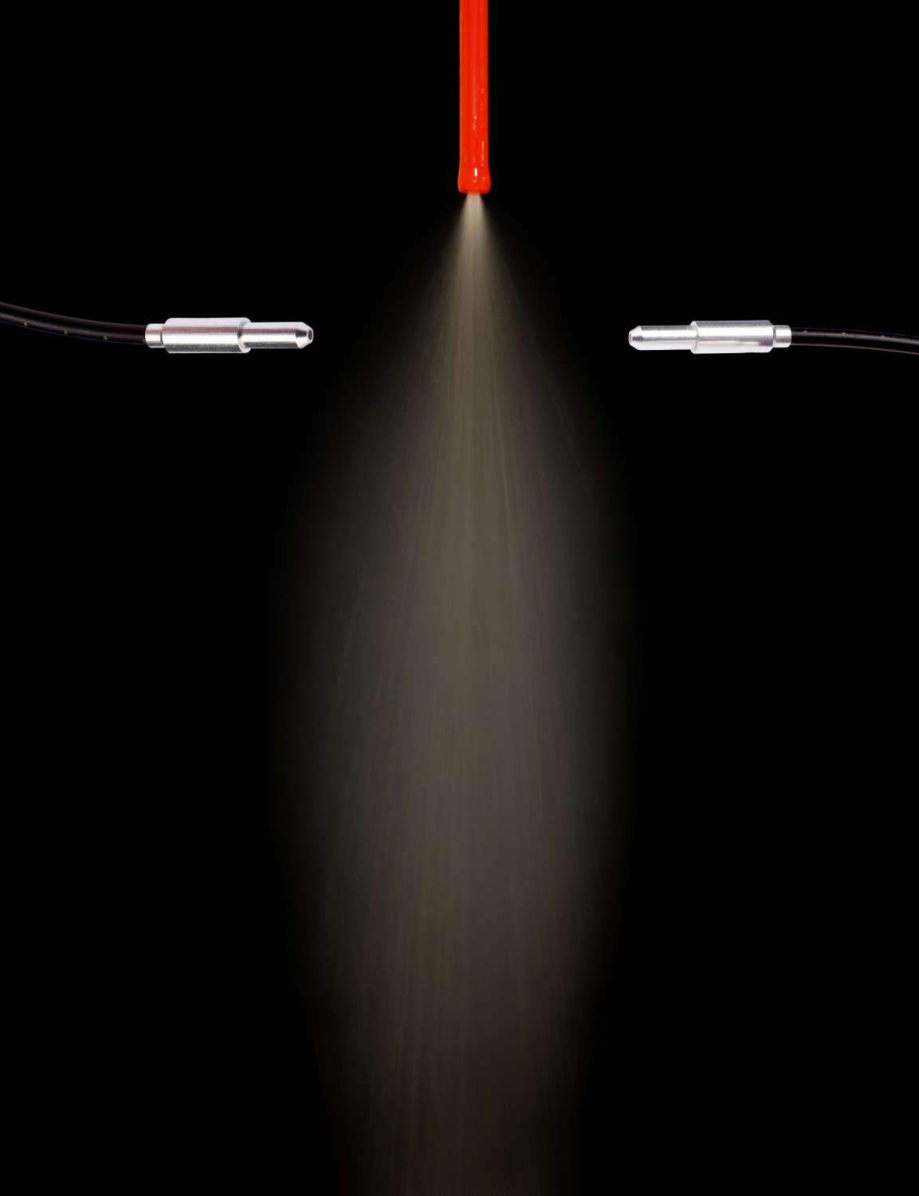

IPF_Farbsensoren_Kontrastsensoren_01:
Typische Anwendung von Farbsensoren als Kontrastsensoren:
die Kontrolle von Sprühprozessen mit Lichtleitern als Einwegschranke. (alle Bilder: ipf electronic gmbh)

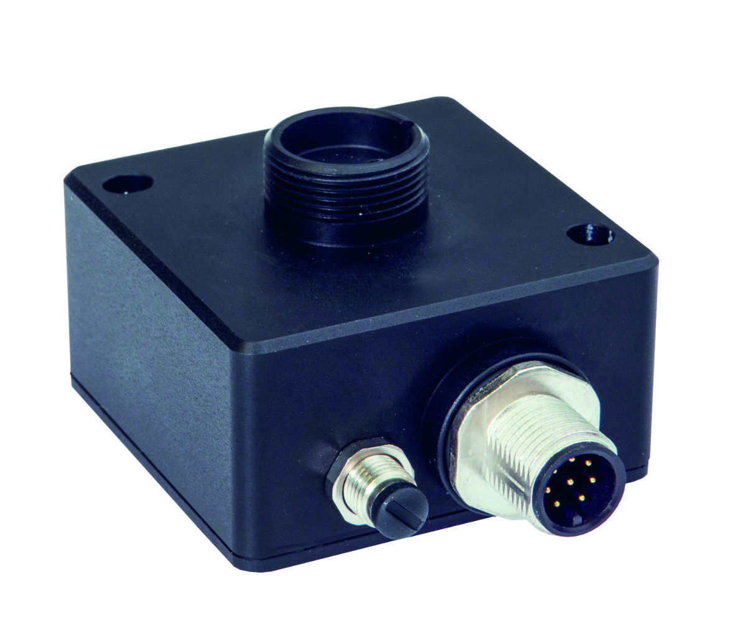

IPF_Farbsensoren_Kontrastsensoren_02:
Farbsensoren von ipf electronic (hier ein Gerät für den Anschluss von Glasfaserlichtleitern)
ermöglichen in Kombination mit Lichtleitern und der Parametriersoftware eine sehr effektive Verschmutzungskompensation.

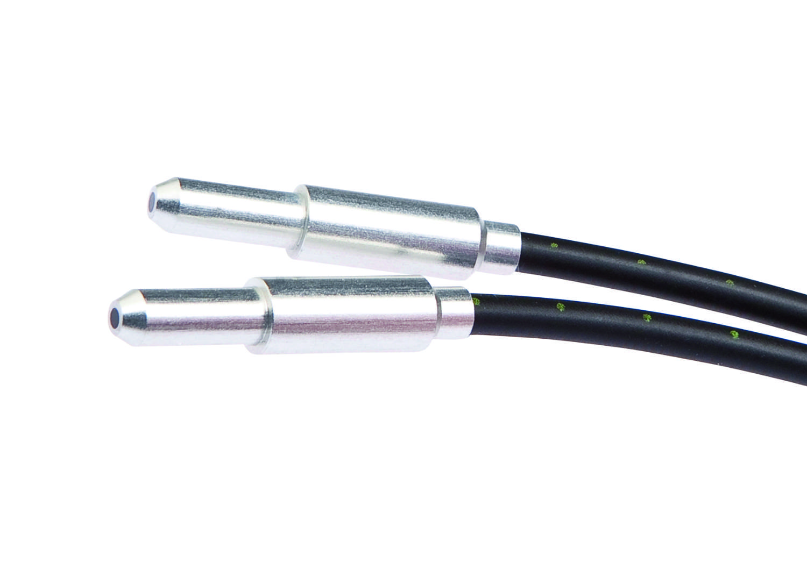

IPF_Farbsensoren_Kontrastsensoren_03:
Für die Lichtleiter aus Kunststoff- oder Glasfaser steht eine große Auswahl an Optiken zur Verfügung.
ÜBER IPF ELECTRONIC
Sensoren vom Feinsten
Wenn HIGH-TECH zu HIGH-END wird.

Im deutschsprachigen Raum stehen wir seit mehr als vier Jahrzehnten für Hochleistungs-Sensoren in der Automatisierungstechnik. Wir legen Wert auf höchste Qualität und produzieren nach wie vor selbst am Hauptstandort in Altena im Sauerland.
Wir sind die ipf electronic und machen mehr als nur unseren Job. Wir denken weiter, innovativer, nachhaltiger und bleiben dabei sympathisch. Wir sitzen im Sauerland, einer der innovativsten Regionen des Landes. Unsere Produkte sind präzise, intelligent, technisch ausgereift und vielseitig einsetzbar. Unsere 140 Mitarbeiter leben Service, auch nach den üblichen Geschäftszeiten.
Mit unserer großen Produktvielfalt, hohen Problemlösungskompetenz und starken Serviceorientierung sind wir als Top-Lieferant in der industriellen Sensorik einzigartig. Permanente Forschung und Entwicklung spielen eine ebenso gewichtige Rolle, wie die Weiter- und Fortbildung von Mitarbeitern und Führungskräften. Unser 1982 gegründetes Unternehmen wird bis heute in zweiter Generation familiengeführt. Beim Umweltschutz und nachhaltigen Umgang mit Ressourcen legen wir besondere Maßstäbe an.

KONTAKT
ipf electronic gmbh
Rosmarter Allee 14
58762 Altena
info@ipf.de
www.ipf.de


PRESSEKONTAKT
Martinus Menne
Waldweg 8 ● 57489 Drolshagen
Tel +49 2761 8288861
mm@technikredaktion.de
www.technikredaktion.de

